**МУНИЦИПАЛЬНОЕ БЮДЖЕТНОЕ ОБЩЕОБРАЗОВАТЕЛЬНОЕ УЧРЕЖДЕНИЕ «ПЕРВОМАЙСКАЯ СРЕДНЯЯ ОБЩЕОБРАЗОВАТЕЛЬНАЯ ШКОЛА»**

**(МБОУ «Первомайская СОШ»)**

**МУНИЦИПАЛЬНИ БЮДЖЕТНИ ЮКЪАРАДЕШАРАН ХЬУКМАТ**

**«ПЕРВОМАЙСКИ ЮККЪЕРА ЮКЪАРАДЕШАРАН ИШКОЛ»**

ЧР, Грозненский район,

ст. Первомайская, ул. Ворошилова,3 Тел. 8(929) 781 49 76

pervomay.sck@mail.ru

**Отчет**

**о проделанной работе Единой детско-юношеской организации**

**«Юные Кадыровцы» за декабрь 2020 года.**

С 30 ноября по 2 декабря 2020 года прошла Всероссийская акция «Стоп ВИЧ/СПИД», приуроченная к 1 декабря – Всемирному дню борьбы со СПИДом.

В эти дни в школе прошли информационно - просветительские мероприятия, одним из которых станет тематический Открытый урок, подготовленный классными руководителями.

**ЕДЮО «Юные Кадыровцы» с учащимися провела мероприятие «Всемирный день борьбы со СПИДом».**

- 30 ноября в рамках Всероссийской акции «СТОП ВИЧ/СПИД», приуроченной к Всемирному дню борьбы со СПИДом классными руководителями была проведена беседа «Здоровая жизнь без наркотиков» с обучающимися 8-9 классов школы. В ходе беседы были затронуты важные вопросы, касающиеся сохранения жизни и здоровья подростков. Встреча началась с демонстрации презентации «Вся правда о наркотиках», где говорилось о том, насколько пагубны для здоровья наркотики и что «легких наркотиков не бывает». Затем участники мероприятия разобрали несколько ситуаций из жизни, закрепив умение делать правильный выбор и говорить твердое «Нет» наркотикам.

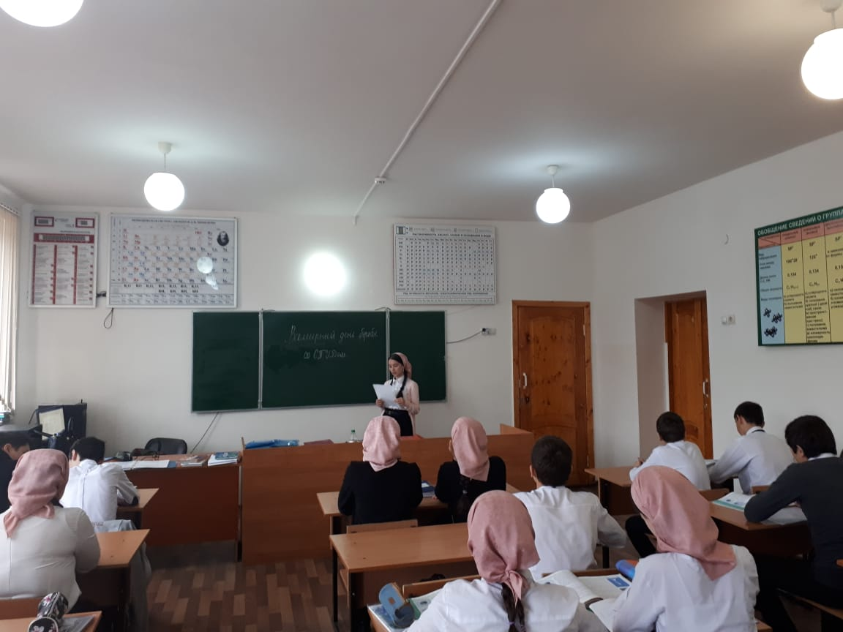

В преддверии Дня Героев Отечества с 04.12 – 09.12.2020 года в МБОУ «Первомайская СОШ» были проведены мероприятия, направленные на популяризацию знаний о Великой Отечественной войне среди учащихся школы.

- Тематические классные часы на темы: «Герои нашего времени», «Героями не рождаются, героями становятся», «Герои Отечества: прошлое и настоящее», «Герои – наши земляки»

**2 декабря 2020 года ЕДЮО «Юные Кадыровцы» провела открытое мероприятие «Герои нашего времени» с учащимися 6 «Д» класса.**

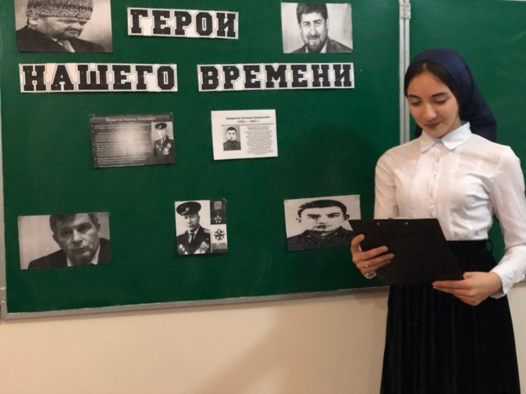

**3 декабря 2020 года библиотекарь Л.А.Салтамурадова**

**совместно с ЕДЮО «Юные Кадыровцы» провела выставку «Героям Отечества посвящается»**

Она провела обзор книг, представленных на книжной выставке «Не гаснет памяти свеча», в которых рассказывается об историческом прошлом нашей

Родины и о военном подвиге наших героев.

**ЕДЮО «Юные Кадыров с учащимися 7 «Б» класса провела классный час «Герои нашего времени»**

**Лидер ЕДЮО «Юные Кадыровцы»** Бачаева Сабина сказала, что подвиг может совершить человек, который понимает, что такое совесть, честь и долг. Самый большой подвиг состоит в том, чтобы всегда оставаться верным своим убеждениям, своей мечте, уметь отстаивать свои убеждения, бороться за эту мечту. Есть подвиг, как вспышка, как яркий факел, но есть и другой подвиг, внешне не броский, повседневный. И длится он не секунды, минуты, а недели, месяцы, годы. И проявляется в самоотверженном труде, требующем от человека высочайшего напряжения духовных и физических сил, нередко сопряжённого с опасностью, риском. Подвиг – это мера добра, любви, внутренней честности перед собой и людьми.

**3 декабря 2020 года Едюо «Юные Кадыровцы» провела открытое мероприятие**

**«Героями не рождаются, героями становятся»**

«Подвиг - это когда родители не отказываются от безнадёжно больного ребёнка. Подвиг - когда люди берут из приюта совершенно чужого малыша, растят, заботятся, любят его как родного. Вот это подвиг! Вот настоящие герои!»

**Лидер ЕДЮО «Юные Кадыровцы»** Бачаева Сабина **провела интеллектуальную игру:**

**«Конституция – гарант свободы человека и гражданина»**

**Она рассказала, что** такое Конституция, история ее создания, функции главного закона страны — все эти и многие другие вопросы были раскрыты на мероприятии. Участники играли в правовые игры «Да. Нет», «Ребусы», составляли анаграммы, участвовали в импровизированных сценках,  обсуждали темы «Права одного человека заканчиваются там, где начинаются права другого», «Права, свободы и обязанности человека и гражданина РФ», просмотрели фильм  «Конституция РФ», прослушали гимн РФ. Ребята задавали вопросы, касающиеся прав и свобод человека и ребенка, активно отвечали на вопросы викторины «Знай законы — защищай свои права!», показали хорошие знания  символики своей страны.

**ЕДЮО «Юные Кадыровцы» провела конкурс детских рисунков «Я и закон»**

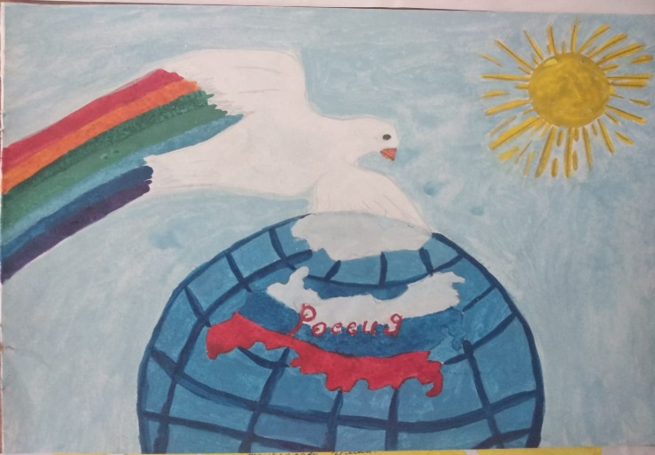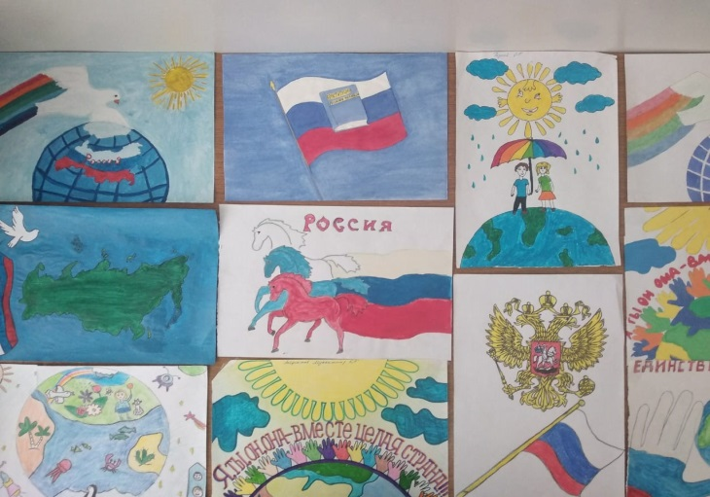

В рамках проведения мероприятий, приуроченных Дню неизвестного солдата активисты ЕДЮО «Юные Кадыровцы» возложили цветы к памятнику погибшим в годы Великой Отечественной войны, с целью воспитания у учащихся чувства гордости и любви к малой Родине, уважения к истории страны.

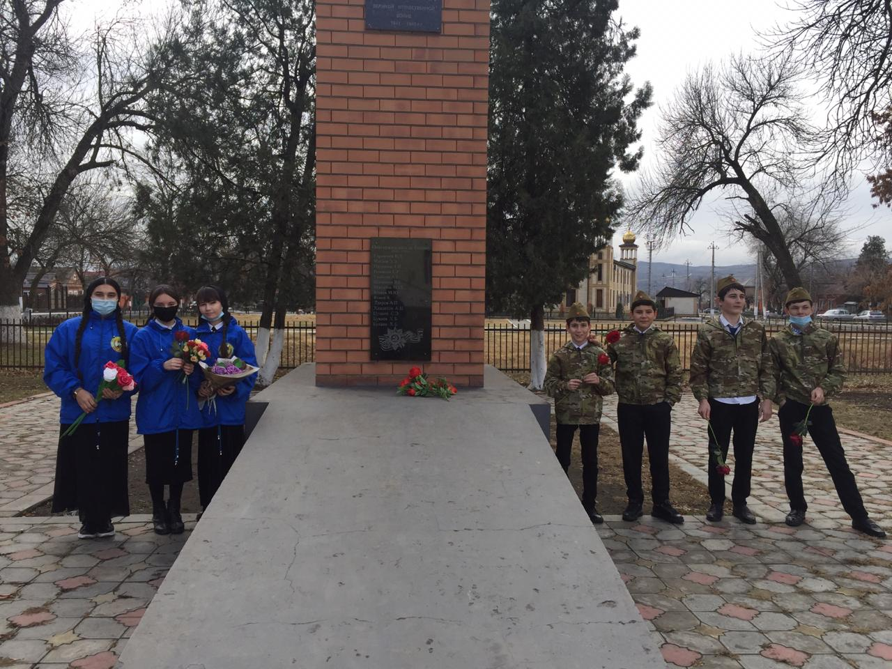

**9 декабря -Международный день борьбы с коррупцией. Активисты ЕДЮО «Юные Кадыровцы» провели мероприятия посвященные Дню борьбы с коррупцией, с целью усвоить понятие коррупция, познакомиться с антикоррупционным законодательством.**

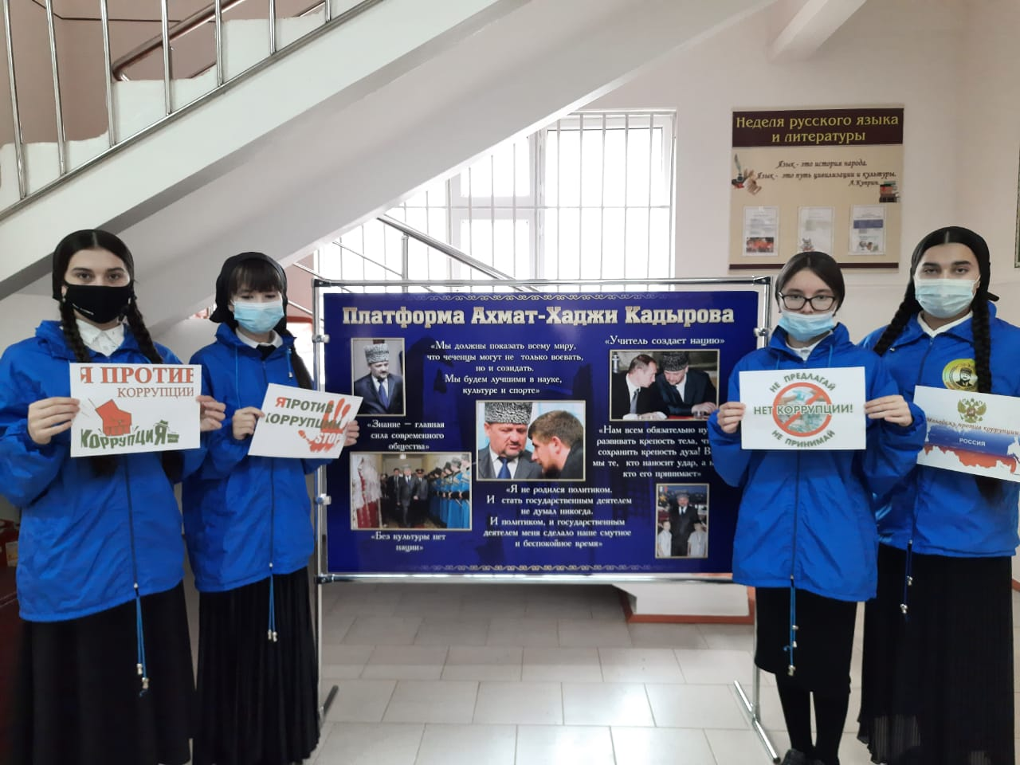



**Оформление школы к новому году - занятие, к которому мы подходим с особой ответственностью и стремимся в каждый проект вложить частичку своей души. Важное значение имеет оформление окон. Активисты ЕДЮО «Юные Кадыровцы» Грозненского района приняли участие в оформлении окон к Новому году. С целью создать атмосферу праздника.**

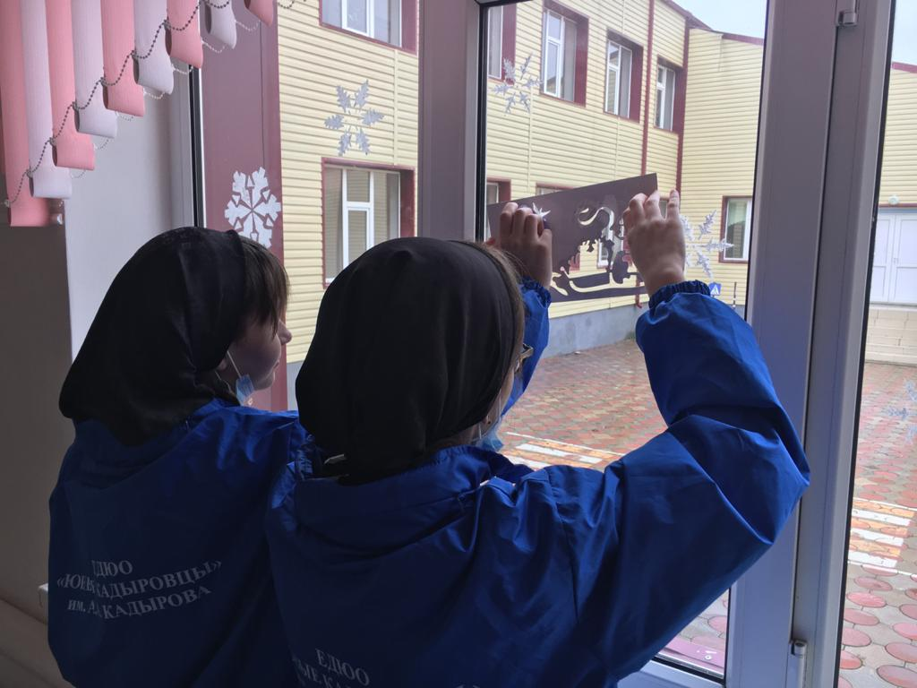

Зам. директора по ВР М.Б.Ахметханова